枣庄市台儿庄区司法局
2021年政府信息公开工作年度报告

根据《中华人民共和国政府信息公开条例》（国务院令第711号，以下简称《条例》）相关规定及《台儿庄区人民政府办公室关于做好2021年度政府信息公开工作年度报告编制和发布工作的通知》要求，现向社会公布枣庄市台儿庄区司法局2021年政府信息公开工作年度报告。
本报告中所列数据的统计时限为2021年1月1日至2021年12月31日。本报告可通过台儿庄区政府门户网站（http://www.tez.gov.cn/）查阅或下载。如需咨询，请与台儿庄区司法局办公室联系（地址：枣庄市台儿庄区华兴路1255号；邮编：277400；联系电话：0632-6611148；传真：0632-6611148；电子邮箱：tezqsfj@zz.shandong.cn）。
一、总体情况
（一）主动公开情况
一是制定政府信息公开工作要点，对年度任务进行细化分解，明确了责任分工、工作要求等，进一步健全完善了信息公开机制。二是深入开展政策解读，通过简明问答、专家解读等形式，对《台儿庄区重大行政决策程序规定》《台儿庄区全面推行证明事项告知承诺制实施方案》《枣庄市台儿庄区轻微违法行为不予行政处罚和一般违法行为减轻行政处罚事项清单（2021年版）》等3个文件进行了解读，增强了群众政策知晓度。三是积极回应社会关切，认真做好人大代表建议、政协委员提案办理工作。年内共办结人大建议1件、政协提案4件，办结率100%。四是结合政法队伍教育整顿、党史学习教育等，开展机关开放日活动2次，邀请人大代表、政协委员、群众代表、新闻媒体等进行参观、座谈，提高了社会公众对司法行政工作的知晓率和参与度。
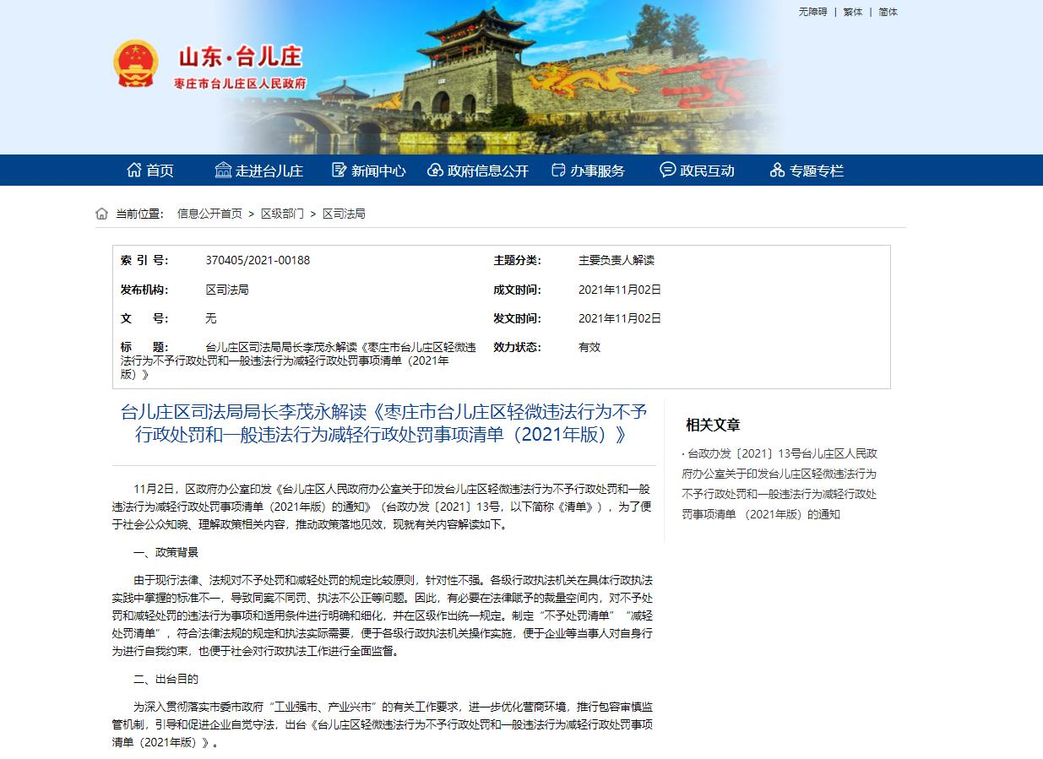
（二）依申请公开情况
2021年，我局共收到信息公开申请0件。
（三）政府信息管理情况
一是充分发挥牵头组织作用，开展行政规范性文件清理活动2次，截至2021年底，确认现行有效规范性文件12件，全部通过政府网站进行了公开。二是做好规范性文件备案工作，每季度对备案情况进行一次公开，广泛接受监督。
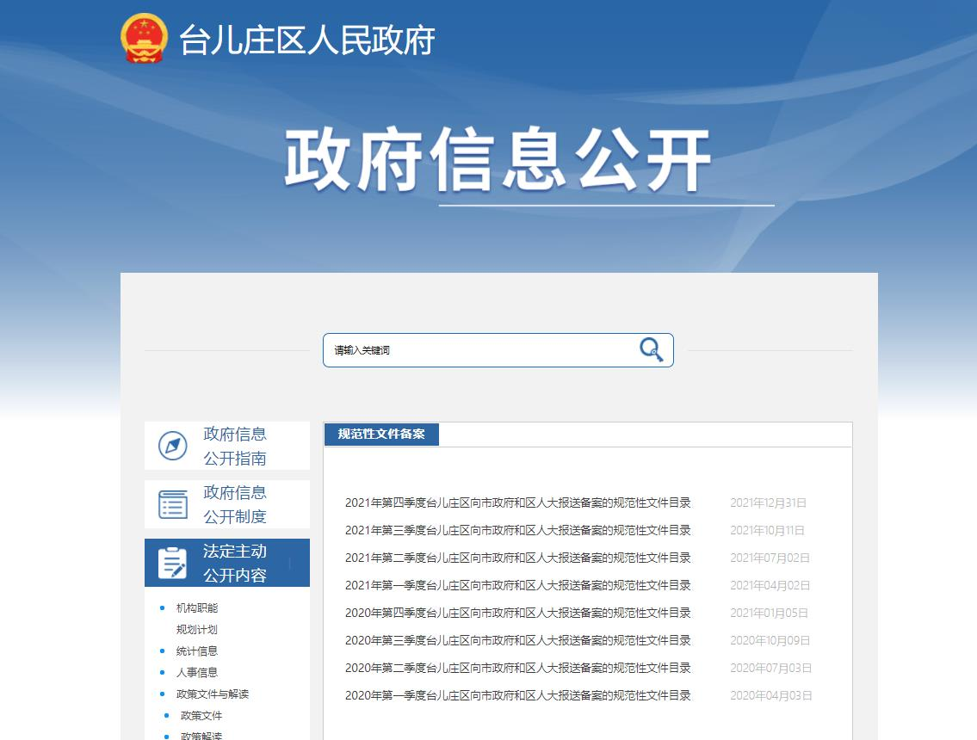
（四）政府信息公开平台建设
在利用好电视台、政府网站等平台的基础上，进一步完善了“台儿庄司法”微信公众号、“台儿庄普法”今日头条号等新媒体平台，明确专人进行管理，积极推送司法行政工作动态、法治建设工作情况等，进一步拓宽了公众获取信息的渠道。
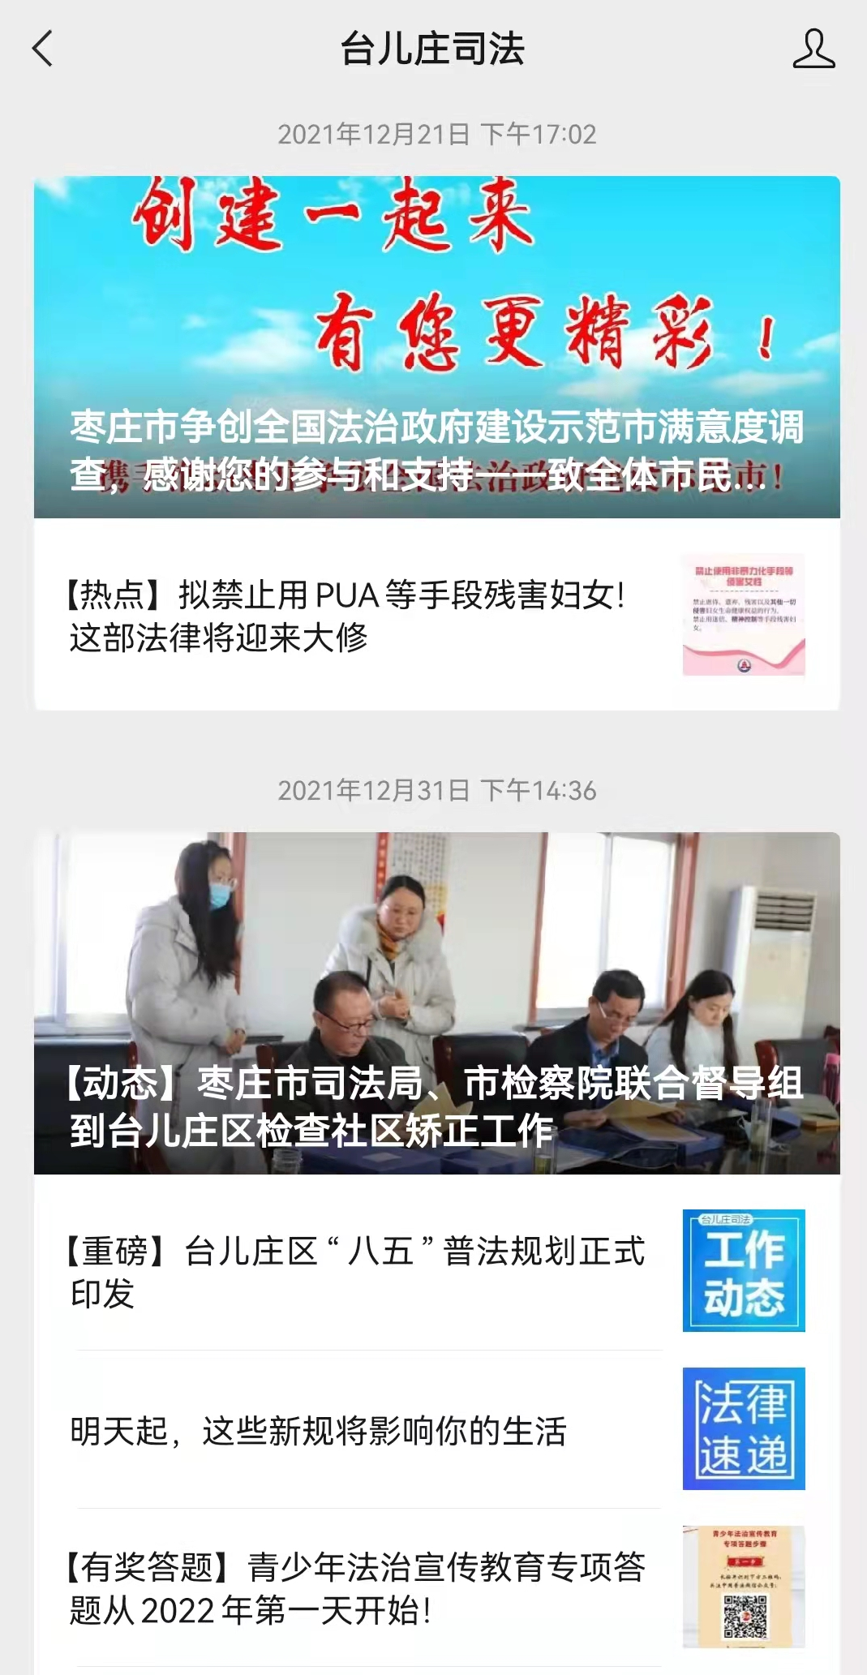 | 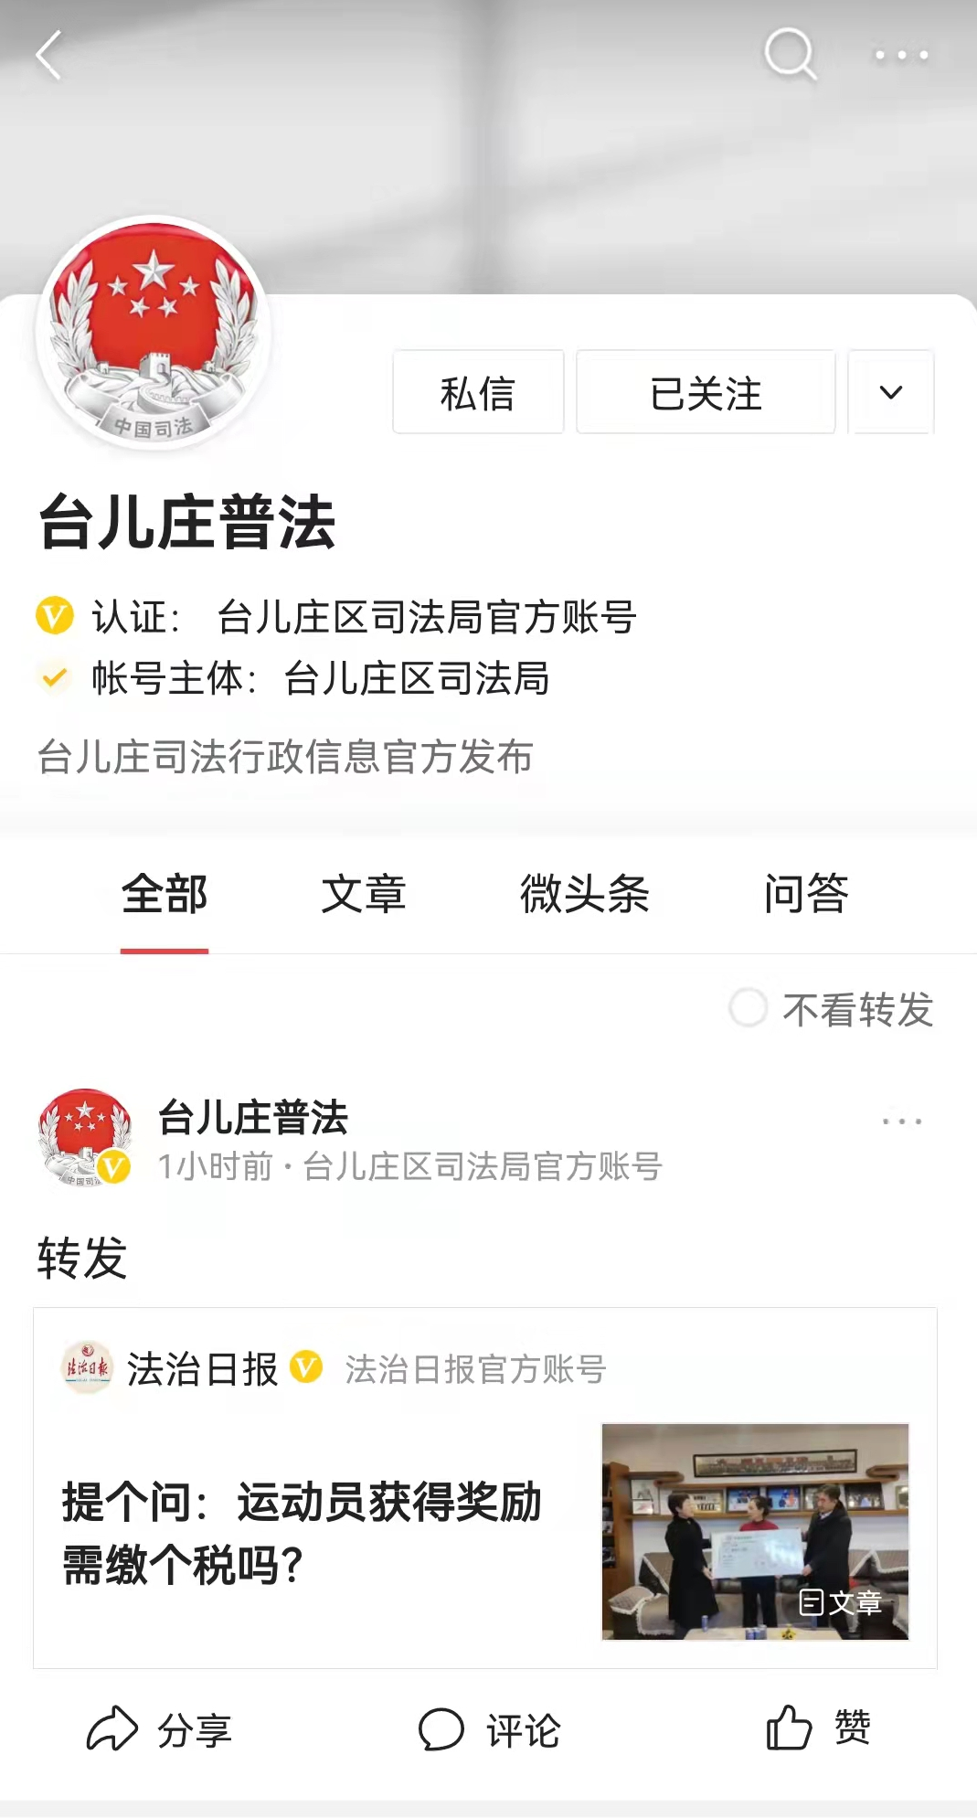
（五）监督保障情况
一是根据人员变动情况，及时调整了局信息公开工作领导小组，明确专门科室和人员负责做好信息公开工作，为工作开展提供基础。二是坚持将信息公开情况纳入全局重点任务，作为检查考核的重点内容，推动了任务落实。三是利用“领导干部上讲台”“司法大讲堂”等载体，开展人员培训2次，提高了人员素质和公开质量。
二、行政机关主动公开政府信息情况
第二十条第（一）项
信息内容 | 本年制发件数 | 本年废止件数 | 现行有效件数
规章 | 0 | 0 | 0
行政规范性文件 | 2 | 5 | 12
第二十条第（五）项
信息内容 | 本年处理决定数量
行政许可 | 0
第二十条第（六）项
信息内容 | 本年处理决定数量
行政处罚 | 0
行政强制 | 0
第二十条第（八）项
信息内容 | 本年收费金额（单位：万元）
行政事业性收费 | 0
三、行政机关收到和处理政府信息公开申请情况
（本列数据的勾稽关系为：第一项加第二项之和，  等于第三项加第四项之和） |  |  | 申请人情况
 |  |  | 自然人 | 法人或其他组织 |  |  |  |  | 总计
 |  |  | 自然人 | 商业  企业 | 科研  机构 | 社会公益组织 | 法律服务机构 | 其他 | 总计
一、本年新收政府信息公开申请数量 |  |  | 0 | 0 | 0 | 0 | 0 | 0 | 0
二、上年结转政府信息公开申请数量 |  |  | 0 | 0 | 0 | 0 | 0 | 0 | 0
三、本年度办理结果 | （一）予以公开 |  | 0 | 0 | 0 | 0 | 0 | 0 | 0
三、本年度办理结果 | （二）部分公开（区分处理的，只计这一情形，不计其他情形） |  | 0 | 0 | 0 | 0 | 0 | 0 | 0
三、本年度办理结果 | （三）不予公开 | 1.属于国家秘密 | 0 | 0 | 0 | 0 | 0 | 0 | 0
三、本年度办理结果 | （三）不予公开 | 2.其他法律行政法规禁止公开 | 0 | 0 | 0 | 0 | 0 | 0 | 0
三、本年度办理结果 | （三）不予公开 | 3.危及“三安全一稳定” | 0 | 0 | 0 | 0 | 0 | 0 | 0
三、本年度办理结果 | （三）不予公开 | 4.保护第三方合法权益 | 0 | 0 | 0 | 0 | 0 | 0 | 0
三、本年度办理结果 | （三）不予公开 | 5.属于三类内部事务信息 | 0 | 0 | 0 | 0 | 0 | 0 | 0
三、本年度办理结果 | （三）不予公开 | 6.属于四类过程性信息 | 0 | 0 | 0 | 0 | 0 | 0 | 0
三、本年度办理结果 | （三）不予公开 | 7.属于行政执法案卷 | 0 | 0 | 0 | 0 | 0 | 0 | 0
三、本年度办理结果 | （三）不予公开 | 8.属于行政查询事项 | 0 | 0 | 0 | 0 | 0 | 0 | 0
三、本年度办理结果 | （四）无法提供 | 1.本机关不掌握相关政府信息 | 0 | 0 | 0 | 0 | 0 | 0 | 0
三、本年度办理结果 | （四）无法提供 | 2.没有现成信息需要另行制作 | 0 | 0 | 0 | 0 | 0 | 0 | 0
三、本年度办理结果 | （四）无法提供 | 3.补正后申请内容仍不明确 | 0 | 0 | 0 | 0 | 0 | 0 | 0
三、本年度办理结果 | （五）不予处理 | 1.信访举报投诉类申请 | 0 | 0 | 0 | 0 | 0 | 0 | 0
三、本年度办理结果 | （五）不予处理 | 2.重复申请 | 0 | 0 | 0 | 0 | 0 | 0 | 0
三、本年度办理结果 | （五）不予处理 | 3.要求提供公开出版物 | 0 | 0 | 0 | 0 | 0 | 0 | 0
三、本年度办理结果 | （五）不予处理 | 4.无正当理由大量反复申请 | 0 | 0 | 0 | 0 | 0 | 0 | 0
三、本年度办理结果 | （五）不予处理 | 5.要求行政机关确认或重新  出具已获取信息 | 0 | 0 | 0 | 0 | 0 | 0 | 0
三、本年度办理结果 | （六）其他处理 | 1.申请人无正当理由逾期不补正、行政机关不再处理其政府信息公开申请 | 0 | 0 | 0 | 0 | 0 | 0 | 0
三、本年度办理结果 | （六）其他处理 | 2.申请人逾期未按收费通知要求缴纳费用、行政机关不再处理其政府信息公开申请 | 0 | 0 | 0 | 0 | 0 | 0 | 0
三、本年度办理结果 | （六）其他处理 | 3.其他 | 0 | 0 | 0 | 0 | 0 | 0 | 0
三、本年度办理结果 | （七）总计 |  | 0 | 0 | 0 | 0 | 0 | 0 | 0
四、结转下年度继续办理 |  |  | 0 | 0 | 0 | 0 | 0 | 0 | 0
四、因政府信息公开工作被申请行政复议、提起行政诉讼情况
行政复议 |  |  |  |  | 行政诉讼
结果  维持 | 结果  纠正 | 其他  结果 | 尚未  审结 | 总  计 | 未经复议直接起诉 |  |  |  |  | 复议后起诉
 |  |  |  |  | 结果  维持 | 结果  纠正 | 其他  结果 | 尚未  审结 | 总计 | 结果  维持 | 结果  纠正 | 其他  结果 | 尚未  审结 | 总计
0 | 0 | 0 | 0 | 0 | 0 | 0 | 0 | 0 | 0 | 0 | 0 | 0 | 0 | 0
五、政府信息公开工作存在的主要问题及改进情况
虽然做了大量工作，取得一定效果，但仍存在一些问题：一是政策解读的形式不够丰富，二是信息公开平台建设需要进一步加强。
下一步，我们将从以下方面加以改进：一是继续加强人员培训，提升信息公开能力和水平。二是按照“谁起草谁解读”要求，运用文字解读、图片解读、视频解读方式，立体式解读政策措施，确保政策有效实施。三是充分发挥政府网站主渠道作用，整合政务微博、微信、头条号等政务新媒体，提高信息公开准确性、及时性，便利人民群众获取政府信息。
六、其他需要报告的事项
无。

枣庄市台儿庄区司法局
2022年1月6日

